LABO 8

Opdracht 1

* 1. block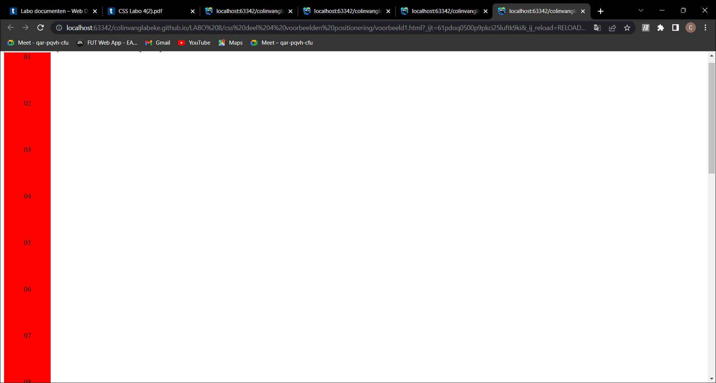
  2. inline

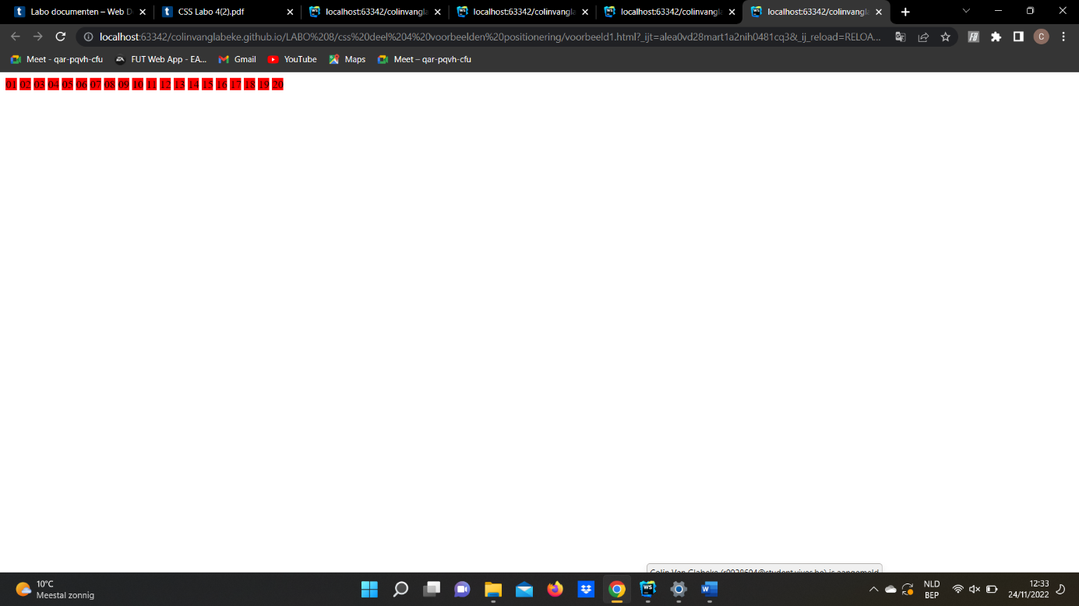

* 1. inline-block

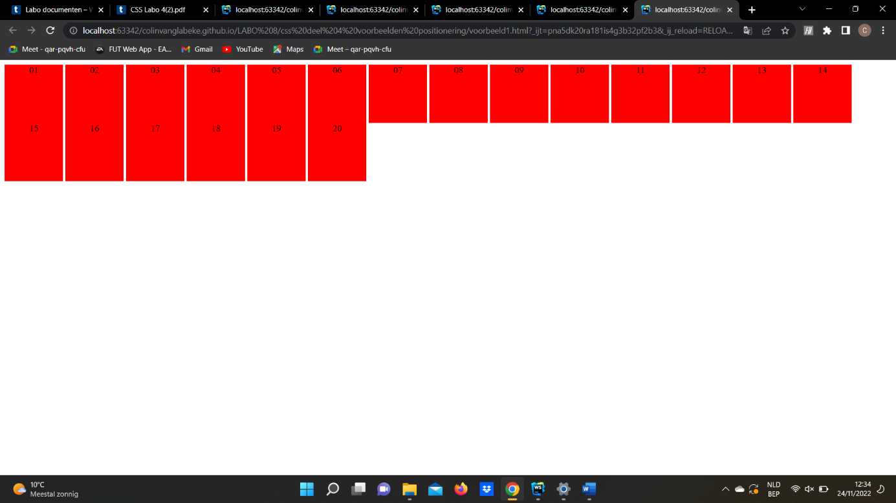

Voor welke waarden worden de opgegeven width en height genegeerd?

* inline

Voor welke waarden worden de elementen als woorden op een pagina gezet?

* Inline-block en inline

Opdracht 2

Vanwaar komen de lege ruimtes tussen blokken die naast elkaar staan?

Alle div elementen naast elkaar plaatsen en niet onder elkaar.

Opdracht 3

Waarom staat de tekst in de blokken horizontaal gecentreerd?

* Omdat, er gebruikt werd gemaakt van inline-block

Ga na dat een property vertical-align:center geen effect heeft. Waarom eigenlijk niet?

* Heeft enkel effect op inline elementen ten opzichte van zijn parent element.

-> positioneer me verticaal tov een parent element

Ga na dat vertical-align:middle er niet voor zorgt dat de tekst verticaal gecentreerd wordt.

Wat doet vertical-align dan wel?